實驗一 電力線分布實驗
一、目的：
測量不同形狀電極之間的等位線(equipotential line)與電力線(line of electric force)分布情形。
二、原理與方法：
如圖一與圖二所示，將X、Y兩個端點用導線連接到9 V之直流電源，則X、Y兩點間即具有電位差，使得帶電質點會在碳質畫板上移動，產生電流。
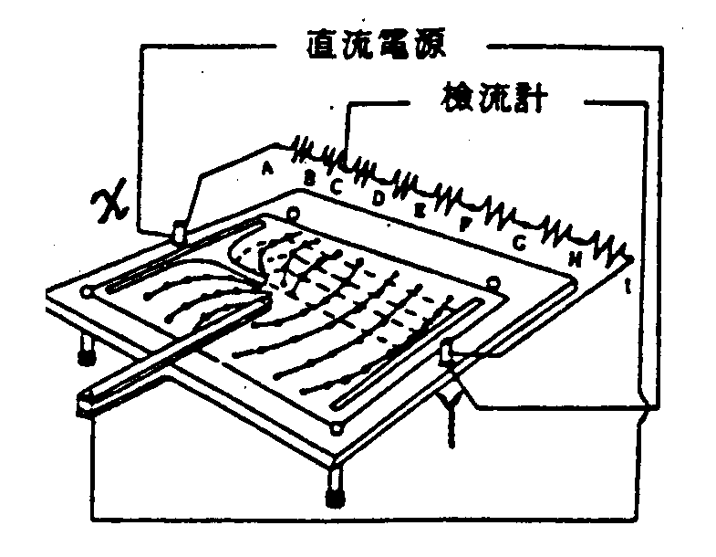
圖一
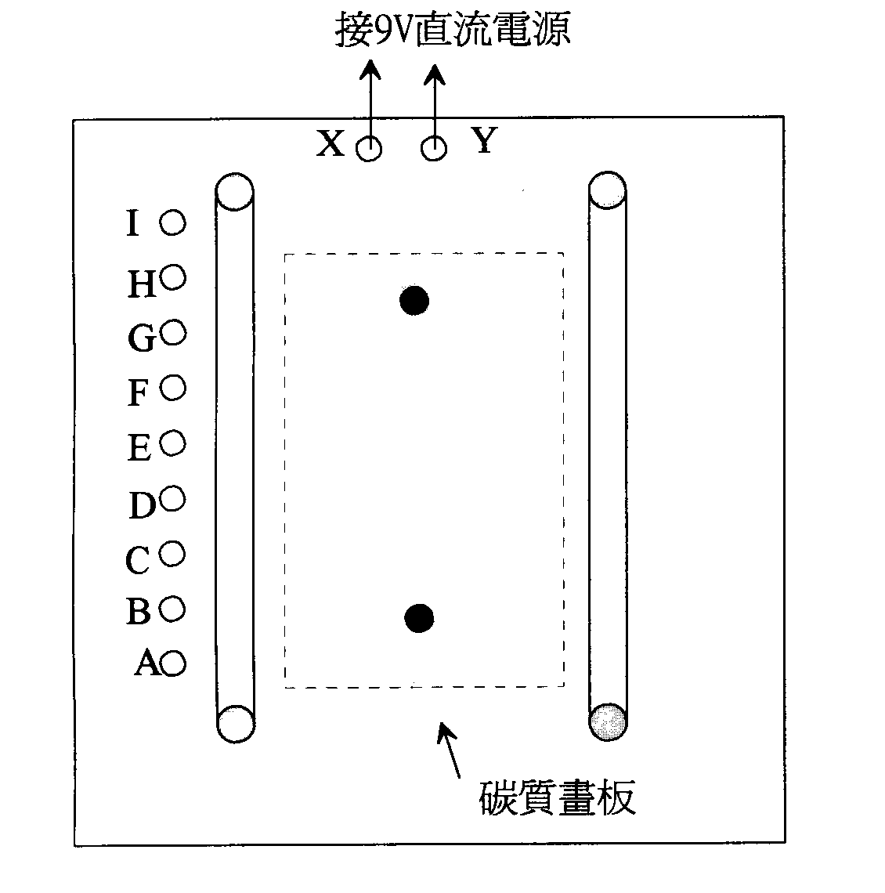
圖二
帶電質點之正電荷在電場中所受的力，即為電場在該點之強度。如該電荷沿一路徑移動，在路徑上任一點，電力受力之方向此路徑即為電場之電力線。用電力線來表示一電場，方便無比，因為電力線在任意點之切線方向，即代表該點電場之切線方向，而在電力線垂直面上，單位面積電力線的疏密，即用來表示電場強度的大小。因此，均勻之電場，可用一組平行等距的電力線來表示。一組收斂的電力線，即表示強度漸增的電場，而一組發散的電力線，即表示強度漸減的電場。
欲驅動電荷，需對它作功，供給能量。在一電場中，兩點間的電位差，即用來衡量把單位電荷從一點移至另一點時所需做的功。在場中兩點之間無電位差，則將無電荷在此兩點間流動。如圖一所示，固定檢流計之一端於C點而移動探針於碳紙板上，假使電位計指示之電壓為零時，表示兩探針所處的電位相等，如此我們每次可固定探針之位置，移動另一探針，以找出與C點等電位之點，連接這些點，即可畫出等電位線。圖二所示，為帶電電量相同，電性相反之兩電極，所建立之等電位線，由於沿電力線垂直方向移動電荷時，不需對電荷作功，此表示在等電位線上各點，電力線跟等位線必垂直相交，因此，如果知道一組等位線，即可畫出電場之電力線。
在本實驗裡，等位線用上述之方法，作實驗求得，電力線則由帶電體表面，畫垂直各組等位線而得。
三、儀器設備：
電力線分布裝置、碳質畫板六種、探針，連接線、電力線分布方格紙
＊注意事項：
探針在碳質畫板上移動，切勿用力，以免損壞畫板。
四、實驗步驟：
1. 選取一電極畫板三，小心置於實驗裝置上，有電極的面朝上，並找出與碳質畫板相同大小之方格紙置於畫板邊。
2. 按照圖一、二所示，將X、Y接到電源供應器之兩端，則電荷流至導體上，在兩導體間建立電場或電力線。檢流計一端接至串聯電組的某一固定點上(先從B點開始)，另一端接至探針。
3. 打開檢流計，先置於大電流刻度，移動探針，當檢流計之讀數在零點(左右誤差一位即可)，將檢流計調整至小電流刻度上，再移動探針至檢流計讀數為零。此時探針所指之點即與串聯電阻上之固定點等電位。在方格紙上的相對位置描出此點。
4. 繼續移動探針，找到其他等電位，並一一描下，約畫10小點之後，以平滑曲線連接，即成一等位線。(至少找出6條以上的電位線)
5. 將接於串聯電阻之端移至另一位置(依序為C、D、E、F、G、H)重複前面步驟，分別畫出等位線。
6. 因為電力線和等位線垂直，可以用虛線將電力線描繪出來。
7. 選取其他電極畫板，重覆複實驗。
五、問題：
1. 兩條不同之等電位線或兩條不同之電力線可能相交嗎？試述理由。
2. 試解釋電力線必需垂直於等電位線之原因。
物理實驗記錄表格
實驗一、電力線分布實驗
實驗時間： 年 月 日 姓名：________________
六種碳質畫板
